020527 FR/UK/DE/NL/CZ/SK

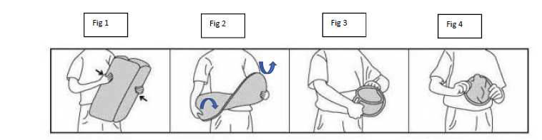

FR :
Fig1 – Plier le bac à linge à plat
Fig2‐ Tourner le bac à linge sur lui‐même dans 2
directions opposées
Fig3 – Replier le bac à linge sur lui‐même pour
former 3 boucles
Fig4 – Attacher le bac à linge avec l’élastique fourni

Attention :
Maintenir une distance de sécurité avant
l’ouverture du bac à linge.
Tenir hors de portée des enfants, ceci n’est pas un
jouet.

UK :
Fig1 ‐ Fold the laundry tub flat
Fig2‐ Turn the laundry tub on itself in 2 opposite
directions
Fig3 ‐ Fold the laundry tub over itself to form 3
loops
Fig4 ‐ Attach the laundry bin with the supplied
elastic band
Attention :
Maintain a safe distance before opening the
laundry bin.
Keep out of reach of children, this is not a toy.

DE
Fig1 – Wäscheschale flach zusammenklappen
Fig2‐ Wäschewanne auf sich selbst in 2
entgegengesetzte Richtungen drehen
Fig3 – Falten Sie die Wäschewanne über sich selbst
zu 3 Schlaufen.
Fig4 – Befestigen Sie den Wäschekorb mit dem
mitgelieferten Gummiband.

Achtung:
Halten Sie einen Sicherheitsabstand, bevor Sie den
Wäschekorb öffnen.
Außerhalb der Reichweite von Kindern
aufbewahren, dies ist kein Spielzeug.

NL :
Fig1 ‐Vouw de wasbak plat
Fig2‐Draai de wastobbe op zichzelf in 2
tegenovergestelde richtingen
Fig3 ‐ Vouw de waskuip over zichzelf heen om 3
lussen te vormen
Fig4 ‐ Bevestig de wasbak met de bijgeleverde
elastische band
Opgelet :
Houd een veilige afstand aan voordat u de wasbak
opent.
Buiten bereik van kinderen bewaren, dit is geen
Speelgoed

CZ
Fig1– Složte nádobu na prádlo naplocho
Fig2– Přetočte nádobu na prádlo ve 2
protichůdných směrech
Fig3 – Přehněte nádobu na prádlo
a vytvořte 3 smyčky
Fig4– Spojte nádobu na prádlo dodanou gumičkou

Pozor:
Dodržujte bezpečnou vzdálenost
před otevřením nádoby na prádlo.
Skladujte mimo dosah dětí a zvířat, není to
hračka.

SK

Fig1– Kôš na bielizeň zložte naplocho
Fig2 – Kôš na bielizeň stočte na seba tak,
že každý koniec budete otáčať opačným smerom.
Fig3 – Kôš na bielizeň zložte tak,
aby vznikli 3 slučky.
Fig4– Kôš na bielizeň zviažte pomocou dodanej gumičky.

Upozornenie:
Pri otváraní koša na bielizeň dodržujte bezpečný
odstup.
Uchovávajte mimo dosahu detí – výrobok nie je
hračka.

